План-график заданий по изобразительному искусству
для удаленного обучения с применением дистанционных технологий
учитель Гусева Е.Н.

6 классы
Дата урока | Задание | Контроль
25.12 | Тема: Сдать долги  ЗАДАНИЕ:  Выполнить и сдать долги за четверть. Задания за всю четверть прилагаются. | Фотоотчет 25.12  на эл. почту  ekaterinaguseva27@mail.ru  Или https://vk.com/id21360527  (!!! Подписать фамилию, имя, класс)

Дата урока | Задание
20.11 | Тема: Изображение предметного мира – натюрморт  ЗАДАНИЕ: просмотр презентации https://cloud.mail.ru/public/5aR3/5oUETDxoy  Выполнить рисунок НТЮРМОРТ (работа в цвете: акварель, Альбом А4)
27.11 | Тема: Понятие формы. Многообразие форм окружающего мира  ЗАДАНИЕ: просмотр презентации https://cloud.mail.ru/public/kLue/2Nqc8pPAo  Домашнее задание внутри
04.12 | Тема: Натюрморт в стиле Леттеринг  ЗАДАНИЕ: Выполнить натюрморт фломастерами, цветными карандашами 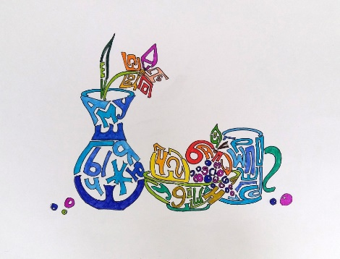
11.12 | Тема: Натюрморт в технике Оверлеппинг  ЗАДАНИЕ: Придумать и Выполнить натюрморт в технике Оверлеппинг. Работу можно выполнить в цвете -красками, либо в графике- черный маркер, краска или тушь. 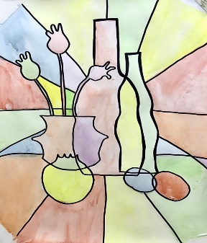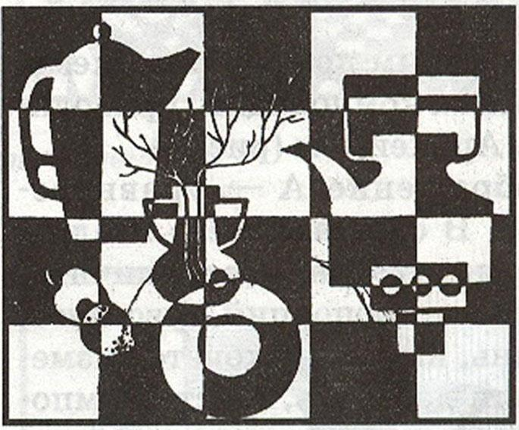
18.12 | Тема: Стеклянный натюрморт..  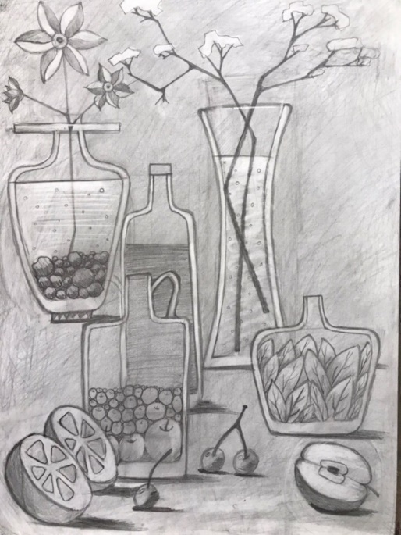  ЗАДАНИЕ: Декоративный натюрморт со стеклянными предметами, выполненный простым карандашом с нанесением тона.

